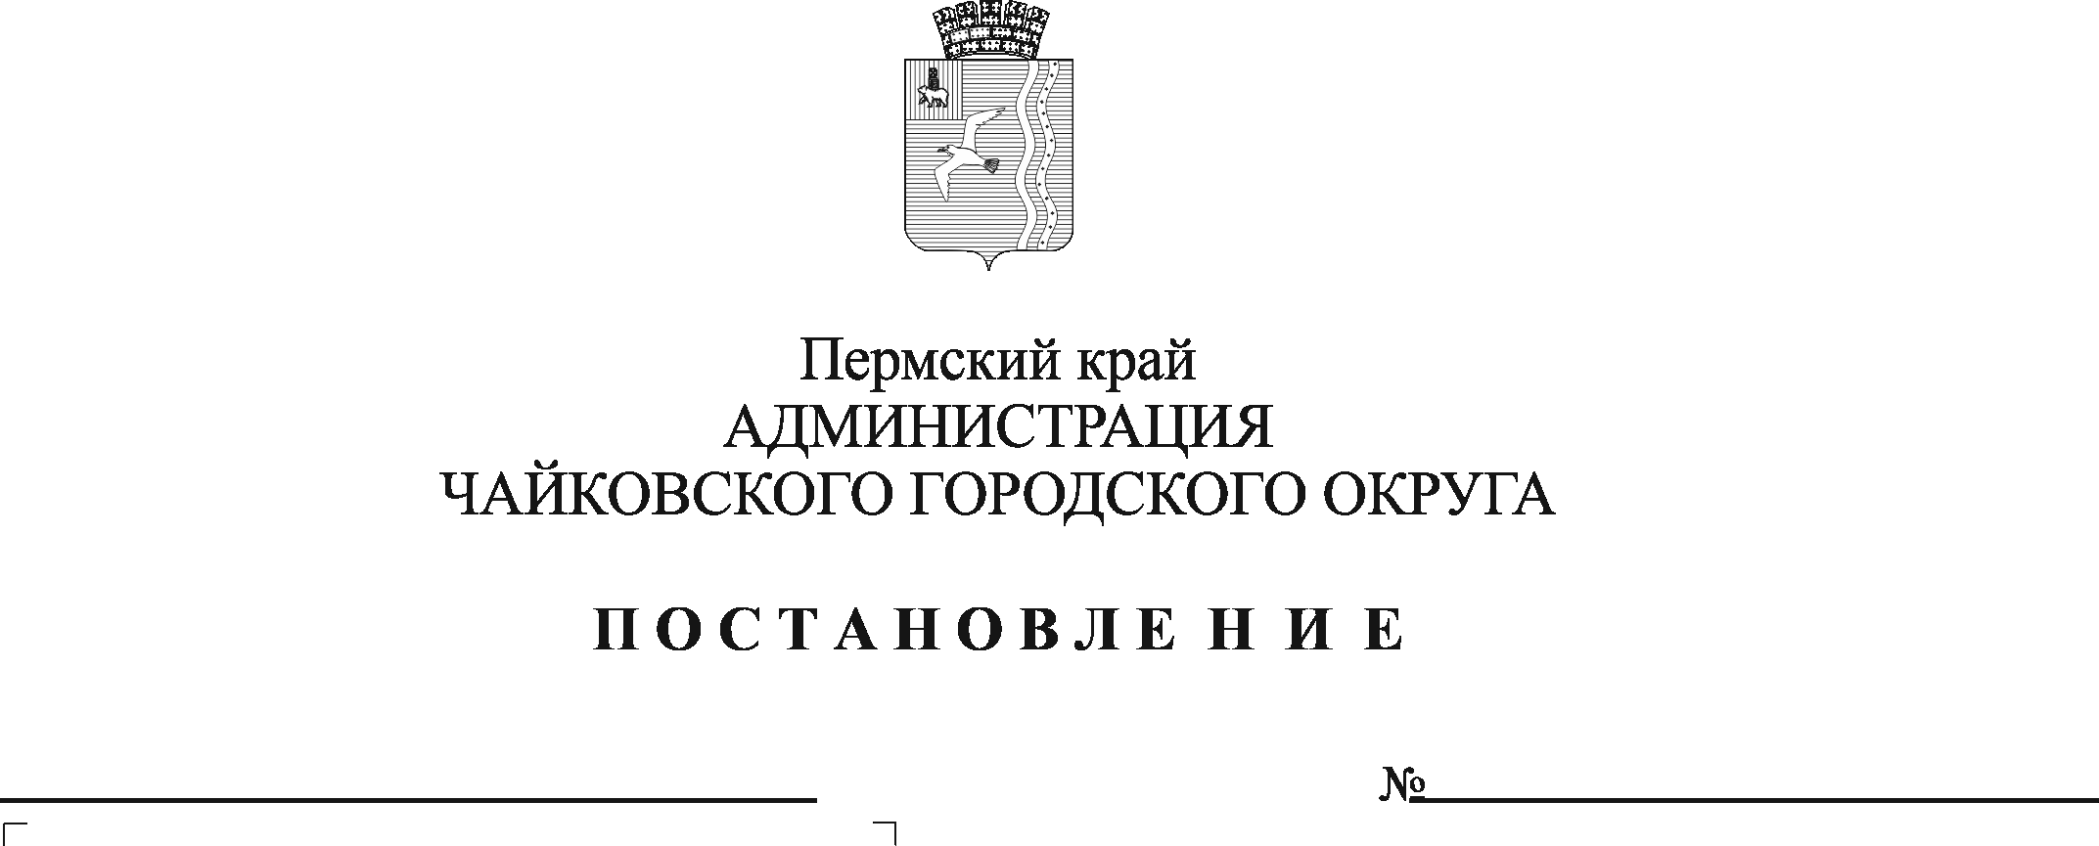

О внесении изменений в административный регламент по предоставлению муниципальной услуги «Перераспределение земель и (или) земельных участков, находящихся в государственной или муниципальной собственности, и земельных участков, находящихся в частной собственности», утвержденный постановлением администрации Чайковского городского округа от 13.05.2022 № 518

В соответствии с Федеральным законом от 27 июля 2010 г. № 210-ФЗ «Об организации предоставления государственных и муниципальных услуг», Федеральным законом от 6 октября 2003 г. № 131-ФЗ «Об общих принципах организации местного самоуправления в Российской Федерации», Уставом Чайковского городского округа
ПОСТАНОВЛЯЮ:
- Внести в административный регламент по предоставлению муниципальной услуги «Перераспределение земель и (или) земельных участков, находящихся в государственной или муниципальной собственности, и земельных участков, находящихся в частной собственности», утвержденный постановлением администрации Чайковского городского округа от 13 мая 2022 г. № 518, следующие изменения:
1.1. в пункте 2.7. слова «Приказом Минэкономразвития России от 27 ноября 2014 г. № 762 «Об утверждении требований к подготовке схемы расположения земельного участка или земельных участков на кадастровом плане территории и формату схемы расположения земельного участка или земельных участков на кадастровом плане территории при подготовке схемы расположения земельного участка или земельных участков на кадастровом плане территории в форме электронного документа, формы схемы расположения земельного участка или земельных участков на кадастровом плане территории, подготовка которой осуществляется в форме документа на бумажном носителе» заменить словами «Приказом Росреестра от 19 апреля 2022 г. № П/0148 «Об утверждении требований к подготовке схемы расположения земельного участка или земельных участков на кадастровом плане территории и формату схемы расположения земельного участка или земельных участков на кадастровом плане территории при подготовке схемы расположения земельного участка или земельных участков на кадастровом плане территории в форме электронного документа, формы схемы расположения земельного участка или земельных участков на кадастровом плане территории, подготовка которой осуществляется в форме документа на бумажном носителе»;
1.2. пункт 2.13. дополнить пунктом 2.13.11.:
«2.13.11. к заявлению не приложены документы, предусмотренные пунктом 3 статьи 39.29 Земельного кодекса Российской Федерации;».
2. Опубликовать постановление в газете «Огни Камы» и разместить на официальном сайте администрации Чайковского городского округа.
3. Постановление вступает в силу после его официального опубликования.

Глава городского округа –
глава администрации
Чайковского городского округа Ю.Г. Востриков

